Chokladmousse med Whiskysmak.
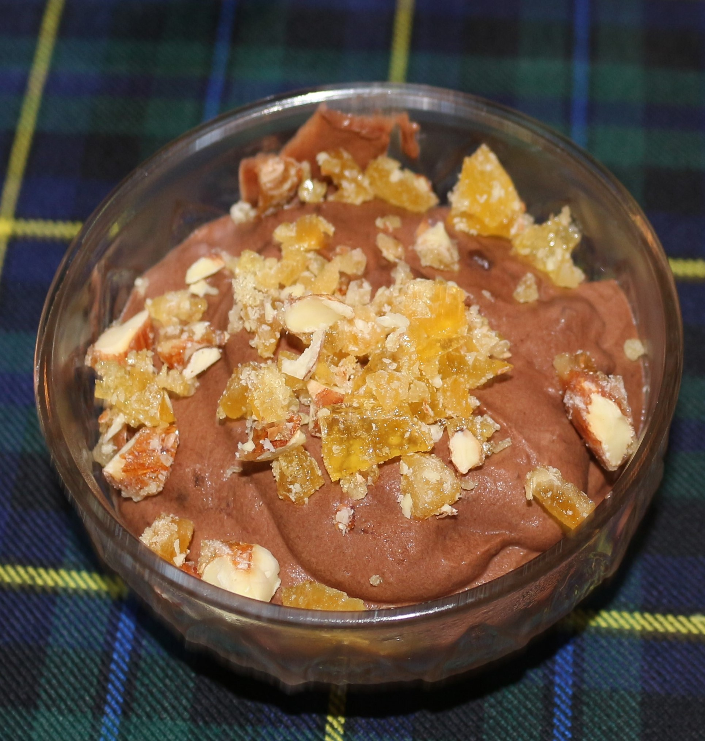
5 portioner

Ingredienser: Mandelkrisp:

200 gram mörk choklad 1 st. apelsin
3 dl vispgrädde 3/4 dl. florsocker
3 st. äggulor 25 st. mandlar
¾ dl. florsocker
5 cl. Bourbon whisky

Gör så här:
Vispa grädden löst. Smält chokladen i mikron eller över vattenbad. Rör ner socker och en äggula i taget i den varma chokladen. Vänd sedan ner chokladsmeten och whisky i den vispade grädden. Fördela moussen i portionskoppar. Låt moussen stelna i kylen minst en timme.
Tvätta apelsinen och riv av ytterst gula skalet lägg åt sidan. Dela och pressa ner 1 msk appelsinsaft i en stekpanna. Tillsätt florsocker och låt smälta på hög värme: Vänd ner mandlar och apelsinskal. Häll blandningen på ett bakplåts papper och låt svalna. Hacka i bitar.
Servera moussen med mandel krispen !

